附件一：招标内容

第一包：绘画、雕刻、手持云台、直播一体机等设备

序号 | 仪器设备名称 | 型号规格（供参考） | 参考品牌 | 单位 | 数量 | 单价/元 | 总价/元 | 参考图片
1 | VR绘画设备 | 型号Oculus quest2（256GB）支持tilt brush三维绘画软件 | Oculus quest2（256GB）、PICO 4 | 套 | 2 |  |  | 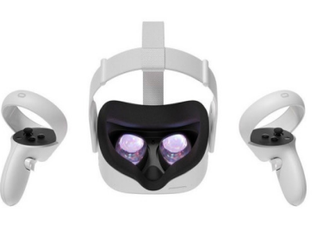
2 | 激光雕刻机 | LaserPecker 2代 | LaserPecker/大鑫 | 台 | 1 |  |  | 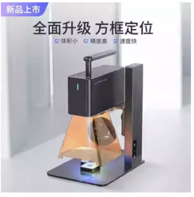
3 | 音响 | 台式电脑无线蓝牙/有线 | 漫步者/爱国者 | 套 | 1 |  |  | 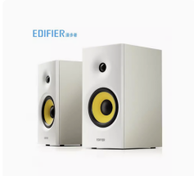
4 | 手持云台 | 黑色标准套装 | 大疆Pocket2，智云 | 套 | 1 |  |  | 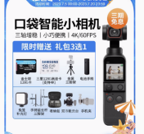
5 | 无线路由器 | TP-LINK，AC1200双千兆 | 优质品牌都可 | 个 | 1 |  |  | 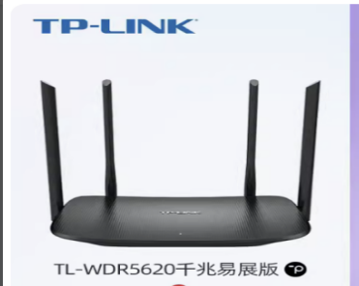
6 | 智能直播一体机 | 43寸全套设备，多机位绿幕投屏直播，支持远程题词、传送脚本、直播监看 | 云犀/MAFLYXDA | 个 | 1 |  |  | 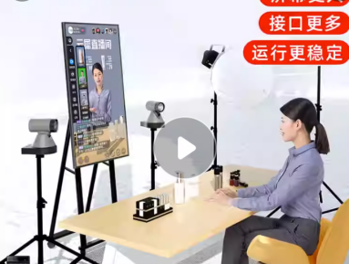
7 | Mokamoka潘顿椅 | 红色4个/黑色8个 | Mokamoka潘顿椅 | 个 | 12 |  |  | 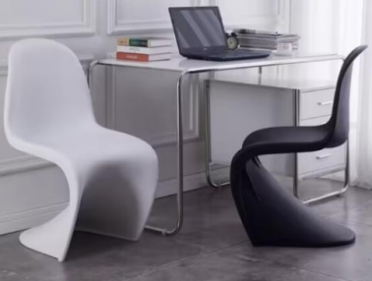
8 | 折叠木椅凳 | 加高三层款梯凳，高77cm松木（深胡桃色） | 多功能凳子 | 套 | 1 |  |  | 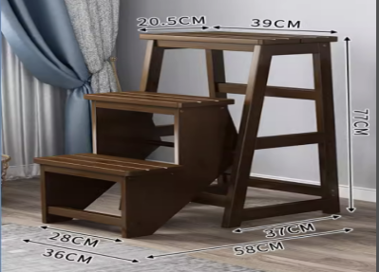
9 | INS风人物陶瓷摆件 | 人体艺术花瓶（白色中号+莎草色中号-） |  | 套 | 1 |  |  | 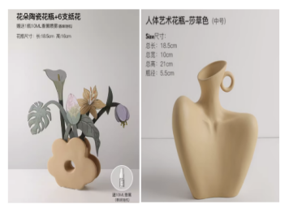
10 | 小型抛光机 | 250*55mm；电压12伏；重量0.62千克；主轴直径3.2mm | 全自动小型打磨抛光机 | 台 | 1 |  |  | 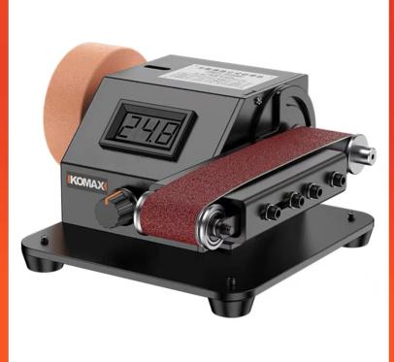
11 | 工业风组合吊灯 | 800mm黑色框，800mm白色框 | 黑白框各3个 | 个 | 6 |  |  | 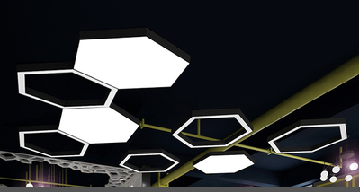
12 | 建筑模型 | 120*34*200mm | 可多种形状规格 | 个 | 24 |  |  | 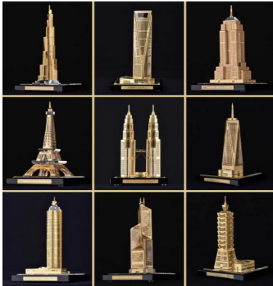
合计（元）
供货周期 |  |  | 天 | 质保时间 |  |  |  | 年
报价单位（盖章）

第二包： 画材等设备
序号 | 仪器设备名称 | 型号规格（供参考） | 参考品牌 | 单位 | 数量 | 单价/元 | 总价/元 | 备注
1 | 写生台 | 150cm×150cm | 汇岳工艺美术/金玉美术用品 | 个 | 2
2 | 多功能油画车 | 80×45×80cm | 天润森美术用品/双丰画材 | 台 | 3
3 | 画架 | 原木色，大型双摇杆画架,画架尺寸65*65*160*339CM（可前倾） | 木扎特旗舰店/达芬奇美术用品 | 个 | 2
4 | 画架 | 榉木落地式画架，代平放功能，高度自由调节 | 木扎特旗舰店/达芬奇美术用品MAF | 个 | 30
5 | 绷布钳 | 橡胶把 | 优质品牌都可 | 个 | 2
6 | 美克司TG-A手动钉枪 | TG-A | 优质品牌都可 | 个 | 2
7 | CLAESSENS油画刮刀 | 7号 | 优质品牌都可 | 组 | 1
8 | 油画调色盘 | 40×50CM | 优质品牌都可 | 个 | 5
9 | 不锈钢油画洗笔器 | 大号 | 优质品牌都可 | 个 | 5
10 | 油画箱 | 大号 | 优质品牌都可 | 个 | 3
11 | 画梯 | 人字梯 | 优质品牌都可 | 个 | 1
12 | 挂画器轨道 | 隐藏轨道黄木色7m | 优质品牌都可 | 米 | 20
13 | 挂画勾 | 镀铬S挂钩30*55mm | 优质品牌都可 | 个 | 100
14 | 钢丝挂画线 | 2米3钩套装 | 优质品牌都可 | 个 | 60
15 | 模特椅 | 黑色2个，白色2个（坐高约100-105cm） | 优质品牌都可 | 个 | 2
16 | 绘图桌 | 单边中号120长*60宽*90高cm | 优质品牌都可 | 台 | 8
17 | 切割垫板 | A2 | 优质品牌都可 | 张 | 8
18 | 作品展示架 | 120*34*200cm | 优质品牌都可 | 个 | 6
19 | 建筑模型 | 120*34*200mm | 优质品牌都可 | 个 | 24
20 | 软玻璃桌垫 | 15*1.2米 | 分段裁8张 | 张 | 1
21 | 画架 | 蒙马特 1.65米松木黑色画架+写生板（45.7×45.7cm） | 优质品牌都可 | 套 | 3
合计（元）
供货周期 |  |  | 天 | 质保时间 |  |  | 年
报价单位（盖章）

第三包：（3D）打印机等设备
序号 | 仪器设备名称 | 型号规格（供参考） | 参考品牌 | 单位 | 数量 | 单价/元 | 总价/元 | 参考图片
1 | 全自动烫画打印一体机套装 | A3烫画机+抖粉烘干一体机+高温压烫机+专用软件 | 爱普生/Sohui/尚彩 | 套 | 1 |  |  | 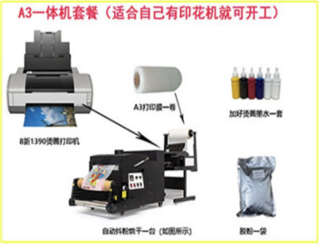
2 | 3D打印机（光固化打印机+清洗机） | 高精度打印，打印尺寸不少于228*128*230mm，170mm/h高速快打，参考创想三维HALOT-MAGE PRO。光固化清洗机为大尺寸，参考创想三维UW-02。配5kg水洗树脂 | 创想三维、云图创智ANYCUBIC | 台 | 1 |  |  | 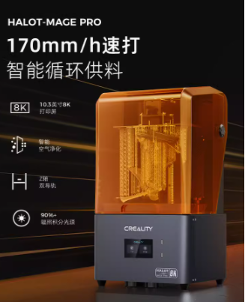
3 | 3D打印机 | 打印尺寸：450*450*470mm打印结构：龙门架式机器，拆装携带方便，Z轴双丝杆，加拉杆形成稳固的黄金三角结构功能：带断电续打断料检测自动调平功能，多种喷嘴，满足快速打印进口铁氟龙管，金属挤出机构减少磨损。 | 创想三维/REMP | 台 | 2 |  |  | 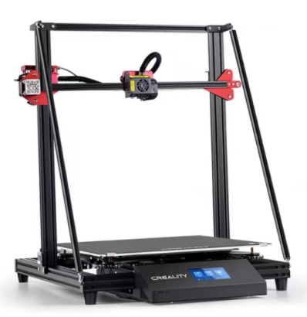
4 | 3D打印机（FDM打印机） | 高精度打印，打印尺寸不小于300*300*400mm，参考创想三维CR-3040 PRO。配1kg PLA耗材 | 创想三维、云图创智ANYCUBIC | 台 | 1 |  |  | 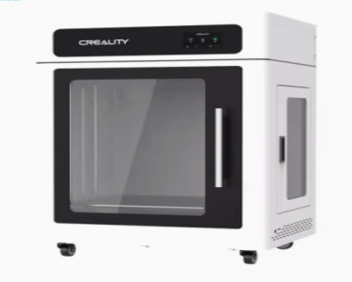
5 | 彩色激光打印一体机 | A3、A4黑白、彩色都可打印 | 理光、施乐佳能、惠普 | 台 | 1 |  |  | 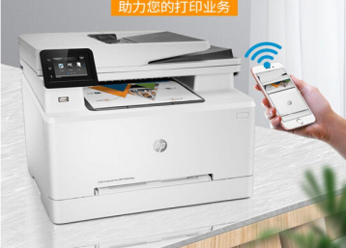
6 | 彩色A3激光打印机一体机 | A3（双面+有线网络）彩色激光 | 惠普/佳能 | 个 | 1 |  |  | 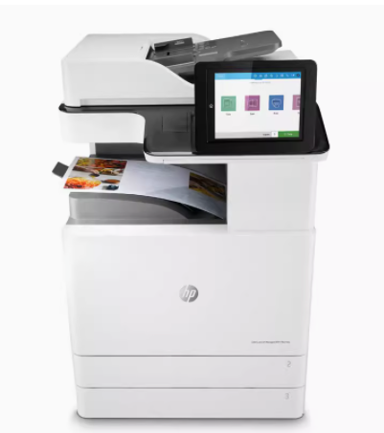
7 | 3D打印机 | A6Pro | 极光尔沃 | 台 | 2 |  |  | 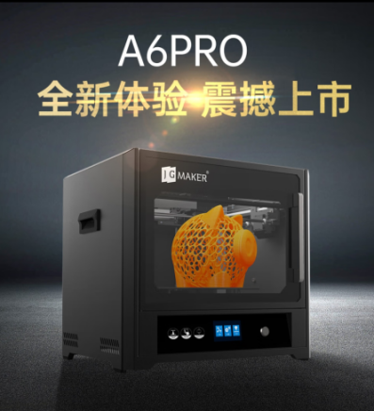
合计（元）
供货周期 |  |  | 天 | 质保时间 |  |  |  | 年
报价单位（盖章）

附件二
保证承诺书
致安徽新华学院：
保证人 ，身份证号码 ，系 公司法定代表人/项目负责人。现保证人针对 公司与安徽新华学院就 项目合作并签订《 合同》（下称主合同）事宜，为确保 公司全面履行其在主合同中的各项责任与义务，保证人自愿为其向 安徽新华学院 提供不可撤销的连带保证责任担保，并向安徽新华学院郑重承诺：
一、保证范围。保证人的保证范围，为主合同项下 公司对安徽新华学院应承担的全部责任、义务、债务等，以及安徽新华学院为实现债权而支付的各项费用（包括但不限于诉讼费/仲裁费、财产保全费、财产保全服务费、律师费、差旅费、公证费、执行费、公告费等费用）。
二、保证期间。保证人的保证期间，为 公司在主合同项下债务履行期限届满后三年；若主合同项下的债务约定分期履行的，则保证期间至 公司在主合同项下最后一期债务履行期限届满后三年。
三、保证方式。保证人承担独立的、不可撤销的、连带责任保证担保。任何情况下，不因主合同无效、撤销等等而影响本承诺书的效力。
四、保证人承诺，无论安徽新华学院是否对被担保债权享有其他担保（包括但不限于保证、抵押、质押等），保证人在本承诺书项下的保证责任均不因此减免。安徽新华学院均可直接要求保证人依照本承诺书约定承担保证责任，保证人不提出任何异议。
五、保证人是具备完全民事行为能力的自然人，保证人为签订本承诺书提供的所有文件、信息及签字均真实、完整、有效 。
六、保证人已充分理解并全面认可主合同及本承诺书的所有条款内容，并承诺任何情况下不得对其提出任何异议。
保证人：
日期：

附件三
廉 政 承 诺 书
甲方：安徽新华学院
乙方：
为加强甲乙双方合作及廉政建设，规范甲乙双方各项合作行为，预防发生各种谋取不正当利益的违法违纪行为，保护双方合法权益，根据国家有关法律法规和新华集团相关文件规定，特订立本廉政承诺书。
第一条 甲乙双方共同承诺
（一）严格遵守国家关于市场准入、项目招标投标、工程建设、施工安装、物资采购和市场活动等有关法律、法规和相关政策，以及廉政建设的各项规定。
（二）严格执行合同文件，自觉按合同办事。
（三）坚持公开、公平、公正的原则，不为获取不正当利益而损害对方利益。
（四）保守对方的商业秘密，不将其用于交易以外的目的。
第二条 甲方承诺
在交易的事前、事中、事后遵守以下（包括但不限于）事项：
（一）不参加乙方或相关单位的宴请。
（二）不私自收受乙方或相关单位的礼品、礼券或以“低价付款”的物品。
（三）不接受乙方或相关单位的礼金、贿赂、帐外回扣等任何形式的私下经济利益。
（四）不私自接受乙方或相关单位提供的娱乐、游玩或任何考察形式的变相旅游等活动。
（五）不利用职务之便谋取非法利益；不向乙方或相关单位介绍配偶、子女及其他亲属参与同交易有关的经济活动；不以任何理由向乙方或相关单位推荐分包单位、供货商，或要求乙方购买交易合同规定以外的材料、设备等。
（六）不得有其他任何在乙方等相关单位获取不当利益的行为。
第三条 乙方承诺
在交易的事前、事中、事后遵守以下（包括但不限于）事项：
（一）与甲方保持正常的业务交往，严格执行合同约定。
（二）不向甲方工作人员及任何与甲方相关联的单位或个人提供宴请、旅游、健身、娱乐、变相考察等活动。
（三）不私自向甲方、相关单位及其工作人员赠送礼品、现金、有价卡券等。
（四）不在帐外给予甲方、相关单位及其工作人员回扣；不假借促销费、宣传费、赞助费、科研费、劳务费、咨询费、好处费、感谢费、佣金等名义，或者以报销各种费用等方式，给付甲方、相关单位及其工作人员财物（利益）。
（五）及时向甲方通报甲方人员违反本承诺书规定的行为。
第四条 违约责任
（一）甲方工作人员违反本承诺书第一条、第二条的，严格按甲方相关公司制度处理和有关法律法规处理;涉嫌犯罪的，移交司法机关处理；给乙方造成经济损失的，责任人应予以赔偿。
（二）乙方工作人员违反本承诺书第一条、第三条的，按乙方相关制度和有关法律法规处理，甲方有权终止合同;涉嫌犯罪的，移交司法机关处理；给甲方造成经济损失的，乙方承担赔偿责任。
第五条 本承诺书作为交易合同或协议的附件，与交易合同或协议具有同等法律效力。经双方签署后立即生效。
第六条 乙方在履行合同或协议过程中，若发现甲方的相关人员有违反《廉政承诺书》所规定的行为，可以直接向甲方审计督查部投诉（电话：15005518562）。
甲方单位：（盖章） 乙方单位：（盖章）
法定代表人： 法定代表人：
法定代表人联系电话： 法定代表人联系电话：
委托代理人： 委托代理人：
项目负责人： 项目负责人：
监督电话：15005518562 监督电话：
监督邮箱：xhjtdc@xinhuaedu.com 监督邮箱：
jtdsz@xinhuaedu.com

